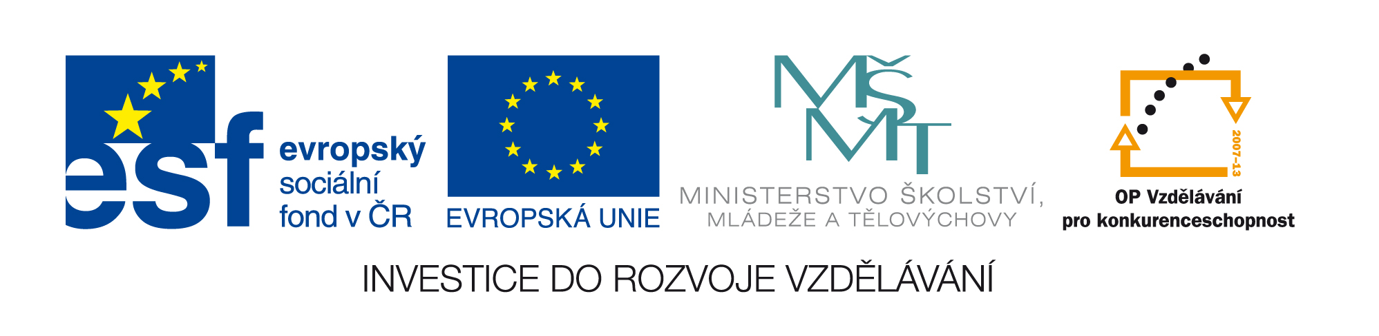

ROČNÍ OBDOBÍ A LIDSKÉ ČINNOSTI

Spoj činnosti lidí s odpovídajícím
ročním obdobím. Podtrhni podstatná jména:
koupeme se

pouštíme draky

sáňkujeme

sejeme a sázíme

opalujeme se

koulujeme se

sbíráme ořechy

bruslíme

trháme třešně

chodíme na houby
Spoj činnosti lidí s odpovídajícím

ročním obdobím. Podtrhni podstatná jména (řešení):
LÉTO
koupeme se

pouštíme draky

sáňkujeme

sejeme a sázíme

opalujeme se
ZIMA
koulujeme se

sbíráme ořechy

bruslíme

trháme třešně

chodíme na houby

